**BAB lll**

**METODE PENELITIAN**

**3. 1 Metode Penelitian**

Metode yang digunakandalampengembangansisteminiadalahmetode prototype, metodepenelitianiniditerapkanuntukpenjabaransuatusistem yang struktur dan memilikibeberapa proses yang harusdilaluidalampembuatannya. Ini termasukdesainperangkatkeras dan perangkatlunak, dalamsisteminimenggunakan sensor inframerahsebagaialatpendeteksibarang dan menampilkaninformasi di lcd.

Pengumpulan Data

Evaluasi dan Perbaikan

Proses Desain

Membangun Prototype

Gambar 3.1 langkah metode prototype

Metode prototype merupakan salah satumetodepengembanganperangkatlunak yang bertujuanuntukmembangunsebuahsistemdenganmembuat prototype (model awal) terlebihdahulusebelummengembangkansistemsecarakeseluruhan. Pendekataninimemungkinkan para pengembanguntukmemahamikebutuhanpenggunasecaralebihbaik dan mengindentifikasimasalah yang mungkinmunculsejakawalpengembanga. Berikutadalahlangkah-langkahumumdalammetode prototype:

1. Identifikasi Data (pengumpulan Data)

Tahap pertamaadalahmengidentifikasikebutuhanpengguna dan pemangkukepentingan (stakeholders). Tim pengembangharusbekerjasamadengandenganklienataupenggunauntukmemahamimasalah yang ingindipecahkan dan fitur-fitur yang diharapkandarisistem.

1. Desain Prototype (Proses Desain)

Berdasarkanhasilidentifikasikebutuhan, timpengembangmerancang prototype. Prototype inidapatberupa mock-up wireframe, atau model fungsionalawal yang mencakupsebagianfitur dan antarmukapengguna. Tujuannyaadalahuntukmemberikangambarankasartentangbagimanasistemakanberfungsi dan terlihat.

1. Pengembangan prototype (Membangun Prototype)

Mengembangkan prototype berdasarkandesain yang telahdibuat. Disinifokusutamaadalahmenciptakansebuah model yang dapatdengancepat

menunjukansejumlahfitupentingataualurkerjadasardarisistem yang akandibuat.

1. Evaluasi dan Pengujian

Setelah prototype dikembangkan, langkahselanjutnyaadalahmenguji dan mengevaluasi prototype tersebut. Tim pengembang dan pemangkukepentinganakanmelakukan uji cobaterhadap prototype untukmemastikansesauidengankebutuhan dan ekspektasi.

Denganpendekatanini, penelitianprptotypememungkinkanpenelitiuntukmengujikonsepbaru, mengidentifikasimasalahpotensial, dan manghasilkansolusi yang inovatifdalampengembangansistempenghitungbarang yang lebihbaik dan cepat

**3. 2 Tahap Penelitian**

Pada penelitianiniadabeberapatahap yang dilakukanyaitu, studiliteratur, perencanaandesain, membangunsistem, pengujianfungsioanl, dan dokumentasi. Tahapaninidisajikan padagambardibawahini.

Studi Literatur

Perencanaan Desain

Membangun Sistem

PengujianFungsional

Tidak

Berhasil

Ya

Dokumentasi

Gambar 3.2 Tahapan Penelitian

* + 1. **studiliteratur**

studiliteratur pada penelitian “RancangBangun Alat Penghitung Barang Otomatisdengan Sensor InframerahBerbasisIot” akanmencakuppemahamanmendalamtentangkonsep-konsepdasar, teknologiterbaru, dan pendekatan yang relevandalampengembangansistempenghitungbarangotomatis.

* + 1. **Perencanaan Desain**

Perencanaandesaindalampengembangansistemrancangbangunalatpenghitungbarangotomatisdengan sensor inframerahberbasisiotmelibatkanbeberapalangkah yang pentingpertama, identifikasikebutuhansistem, termasuktingkatpenghitunganfitur-fiturbarang yang dibutuhkankemudian, lakukananalisislingkunganuntukmemahamikondisidimanasistemakanimplementasikan. Setelahitu, pilihlah sensor inframerah,lcd, dan modularduino yang sesuaidengankebutuhansistem. Selanjutnyadesainlahperangkatkeras dan perangkatlunakdenganmemperhatikan tata letakfisikkomponen pada barang dan logikakerjasistem. Selanjutnyalakukanintegrasisistemsecaramenyeluruh, termasukantarmukapengguna dan komunikasiantarmodul. Terkait uji kelayakandesainsebelumimplementasiuntukmemastikanbahwasistemdapatmemenuhikebutuhandenganefektif.

* + 1. **Membangun Sistem**

Setelahperencanaandesainselesailangkahselanjutnyaadalahmembangunsistem, inimelibatkanpemilihanperangkatkeras yang dibutuhkan, pembuatanataupembeliankomponen, pemasanganperangkatkera pada alatpnghitungbarangotomatiskonfigurasimodularduino dan pengujiankomponenuntukmemastikankinerjanyasesuaidengan yang diharapkan.

* + 1. **PengujianFungsional**

Pengujianfungsionalsistempenghitunganbarangdilakukanuntukmemastikanbahwasetiapbagiandarisistemberoperasidenganbenar. Ini termasukmemeriksaapakah sensor inframerahdapatmendeteksibarangdenganbaik, apakahberfungsiseperti yang diharapkan, dan apakahsistemmemberikanrespons yang tepatdalamberbagaisituasi.

* + 1. **Dokumentasi**

Dalam tahapdokumentasi, pastikanuntukmencatatsemualangkah yang diambilselamapembangunansistempenghitunganbarang. initermasukspesifikasiperangkatkeras yang digunakandesainperangkatkeras, pengaturanperangkatlunak, hasilpengujianperubahan yang dilakukan, dan panduanpengguna

dokumentasi yang baikmebantumemahamisistemsecaramenyeluruhmemudahkanpemeliharaan dan penggunaannya.

**3. 3 Alat dan Bahan**

Dalam merancangsistemalatpenghitungbarangotomatisdengan sensor inframerahberbasis IoT, menggunakansejumlahalat dan bahansebagaiberikut :

**Tabel 3.1 Bahan Penelitian**

|  |  |  |  |  |  |
| --- | --- | --- | --- | --- | --- |
| No | | Nama | | Fungsi | Jumlah |
| 1 | | Arduino | | Sebagaiotakdarisistem yang mengontroloperasi sensor-sensor dan mengatur proses penghitunganbarangberdasarkan input yang diterima | 1 |
| 2 | | Sensor inframerah | | Digunakan untuk mendeteksi barang yang lewat | 1 |
| 3 | | Lcd | Digunakan untuk menampilkan informasi | | 1 |
| 4 | Breadboad | Sebagai tempat untuk merakit dan menghubungkan sementara komponen-komponen elektronik | | 1 | |
| 5 | Kabel jumper | Digunakan untuk menghubungkan berbagai komponen elektronik | | Secukupnya | |
| 6 | Kabel USB | Digunakan untuk mentransfer data,menghubungkan perangkat elektronik dan mengisi dayaperangkat melalui port USB. | | 1 | |
| 7 | Kamera | Digunakan untuk memantau barang yang masuk dan keluar secara real-time | | 1 | |

**Tabel 3.2 Alat Penelitian**

|  |  |  |  |
| --- | --- | --- | --- |
| No | **s** | Fungsi | jumlah |
| 1 | Leptop | Tempat sofware arduino IDE untuk mengupload program | 1 |

**Tabel 3.3 Sofware Penelitian**

|  |  |  |  |
| --- | --- | --- | --- |
| No | Nama Sofware | Fungsi | Jumlah |
| 1. | Arduino IDE | Sebagai tempat kita buat program Arduino Uno | 1 |
| 2. | Fritzing | Untuk mendesain rangkaian sebelum proses pembangunan sistem | 1 |

|  |  |  |  |
| --- | --- | --- | --- |
| 3 | Blynk | Digunakan untuk mengontrol arduino, nodeMCU, raspberry pi dan sejenisnya | 1 |

**3. 4 Perancangan Perangkat Keras**

Dalam perancanganperangkatkerasalatpenghitungbarangotomatisdengansesnorinframerahberbasisIotsebagaimikrokontroler yang mengolah data denganrangkaiansebagaiberikut :

Gambar 3.3 Diagram Blok Sistem Hadware

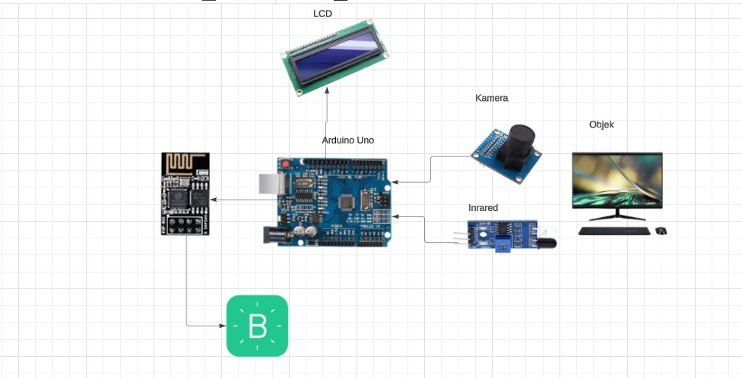

Gambar 3.4 Perancangan Software

**3.5 Perancangan Perangkat Lunak**

Dalam perancanganperangkatlunak yang harusdilakukanyaitumembuat program arduinoatauskecht program pada sofware Arduino IDE

(*Integrated Development Environment)*. Setelah program arduino IDE telehselesaimakatahapselanjutnyayaitumengupload program dari laptop/PC ke board. Untukmengetahuialudaripembuatan program arduinomakadibuatlah flowchart sepertigambardibawah.

Mulai

Barang

Sensor membaca barang

barang

Tidak

Barang=

nama=1

Output LCD Barang

IF barang

maksimal

Blynk

Reset

Selesai

Gambar 3.4 Flowchart Penelitian

**3. 6 Metode Pengumpulan Data**

Metode pengumpulan data merupakansuatucarauntukmendapatkan data dan informasi yang dibutuhkandalampenelitian. Dalam peneltianinidigunakanbeberapametodepengumpulan data yaitu :

* + 1. **PengamatanLangsung (*Observasi*)**

*Observasi*merupakansuatucarapengumpulan data denganmelakukanpengamatansecaralangsungdilapanganterhadapobjek yang akanditeliti. Selanjutnya, penelitimemahami dan menganalisisapasaja yang akanmenjadipermasalahan yang berkaitandenganobjekpenelitian.

Hasil *observasi* yang dilakukan di salah satutempat pada tokoistana hijab dimana di tokotersebutmasihmengunakanteknik manual dalampenghitunganbarang.

**3.6.2Wawancara*(Interview)***

Denganmelakukanwawancarasecaralangsungmaupuntidaklangsungkepadapemiktokoistana hijab yang berkaitandenganpenelitiantersebut.

* + 1. **Studi Pustaka**

Pada penelitianini juga menggunakanteknikpengumpulan data studipustaka.denganmempelajariteori-teoridaribuku dan jurnal-jurnal yang berhubungandenganjudulpenelitianini.